# 看门狗

在由单片机构成的微型计算机系统中，由于单片机的工作常常会受到来自外界电磁场的干扰，造成程序的跑飞，而陷入死循环，程序的正常运行被打断，由单片机控制的系统无法继续工作，会造成整个系统的陷入停滞状态，发生不可预料的后果，所以出于对单片机运行状态进行实时监测的考虑，便产生了一种专门用于监测单片机程序运行状态的模块或者芯片，俗称“看门狗”(watchdog) 。

* 看门狗解决的问题是什么？

在启动正常运行的时候，系统不能复位。

在系统跑飞（程序异常执行）的情况，系统复位，程序重新执行

## 独立看门狗

* 独立看门狗（IWDG)由专用的低速时钟（LSI)驱动，即使主时钟发生

故障它仍有效。

独立看门狗适合应用于需要看门狗作为一个在主程序之外 能够完全独立工

作，并且对时间精度要求低的场合。

* + **独立看门狗功能描述**
* 在键值寄存器（IWDG_KR)中写入0xCCCC，开始启用独立看门狗。此时计数器开始从其复位值0xFFF递减，当计数器值计数到尾值0x000时会产生一个复位信号（IWDG_RESET)。
* 无论何时，只要在键值寄存器IWDG_KR中写入0xAAAA（通常说的喂狗）, 自动重装载寄存器IWDG_RLR的值就会重新加载到计数器，从而避免看门狗复位。
* 如果程序异常，就无法正常喂狗，从而系统复位。

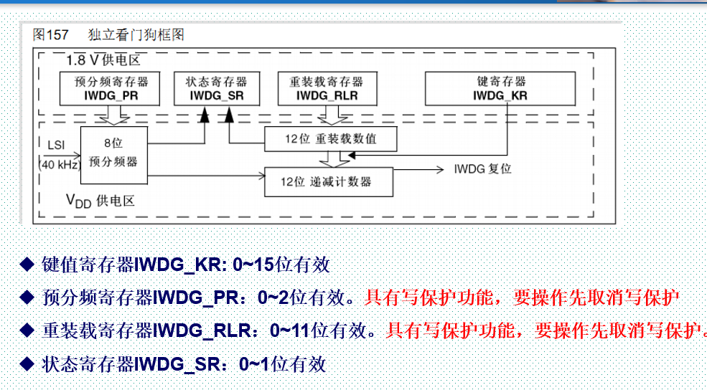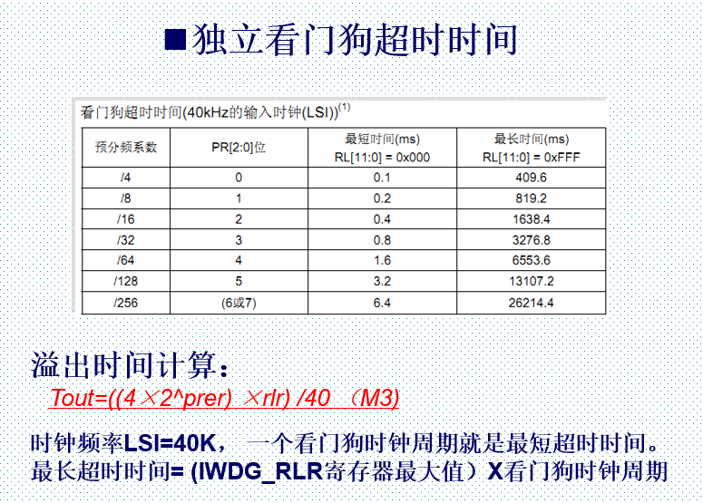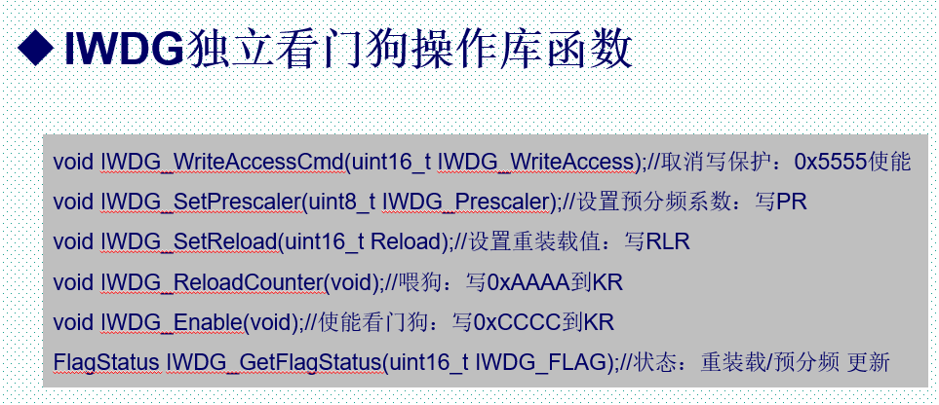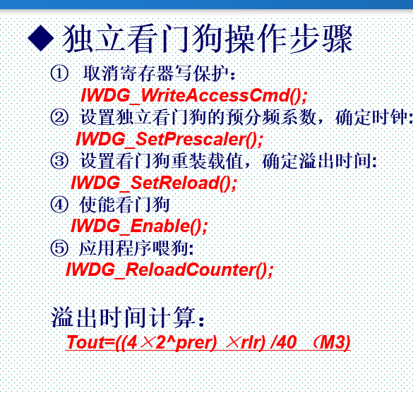

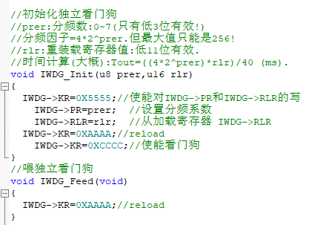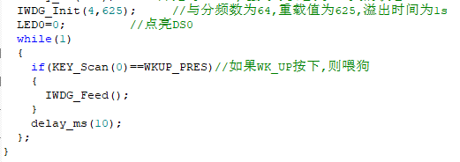

## 窗口看门狗

* 窗口看门狗由从APB1时钟分频后得到时钟驱动。通过可配置的时间窗口

来检测应用程序非正常的过迟或过早操作。

窗口看门狗最适合那些要求看门狗在精确计时窗口起作用的程序。

之所以称为窗口就是因为其喂狗时间是一个有上下限的范围内(窗口），你可以通过设定相关寄存器，设定其上限时间（下限固定）。喂狗的时间不能过早也不能过晚。

而独立看门狗限制喂狗时间在0-x内，x由相关寄存器决定。喂狗的时间不能过晚。

为什么要有窗口看门狗？：

对于一般的看门狗，程序可以在它产生复位前的任意时刻刷新看门狗，但这有一个隐患，有可能程序跑乱了又跑回到正常的地方，或跑乱的程序正好执行了刷新看门狗操作，这样的情况下一般的看门狗就检测不出来了；

如果使用窗口看门狗，程序员可以根据程序正常执行的时间设置刷新看门狗的一个时间窗口，保证不会提前刷新看门狗也不会滞后刷新看门狗，这样可以检测出程序没有按照正常的路径运行非正常地跳过了某些程序段的情况。

窗口看门狗其他注意事项：

1. 上窗口值W[6:0]必须大于下窗口值0x40。否则就无窗口了。
2. 窗口看门狗时钟来源PCLK1（APB1总线时钟）分频后。

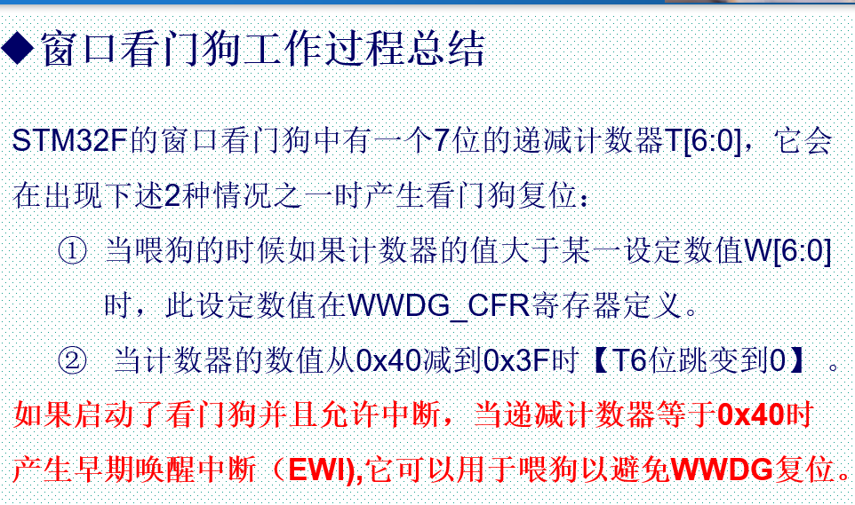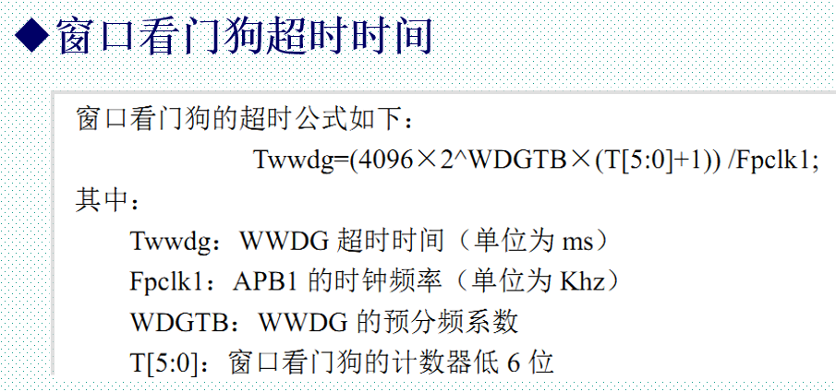

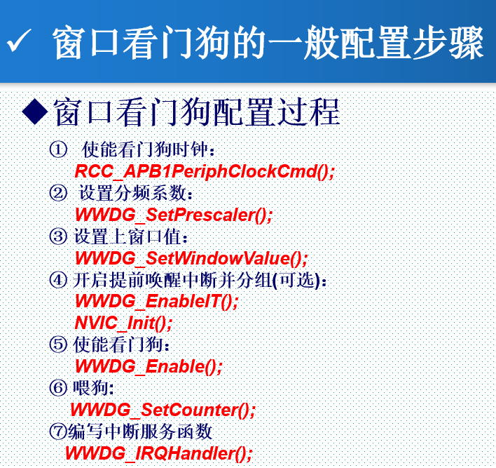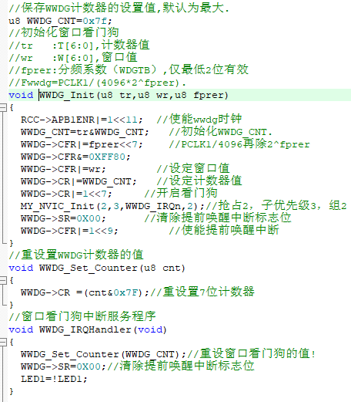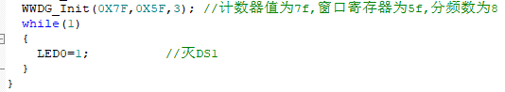

# 输入捕获，输出比较

## 输入捕获：

## 

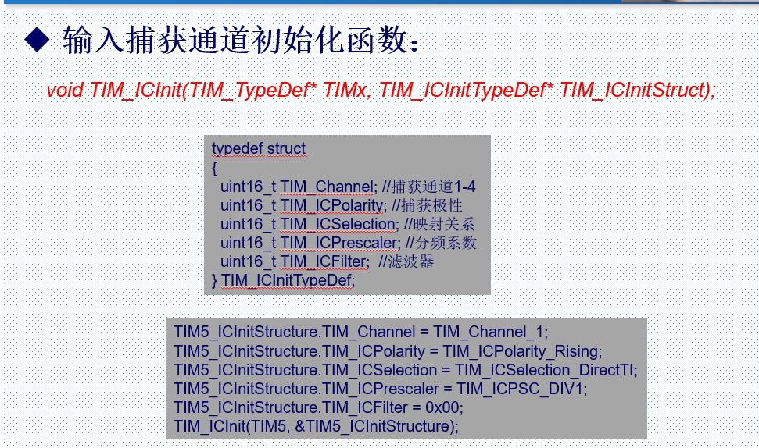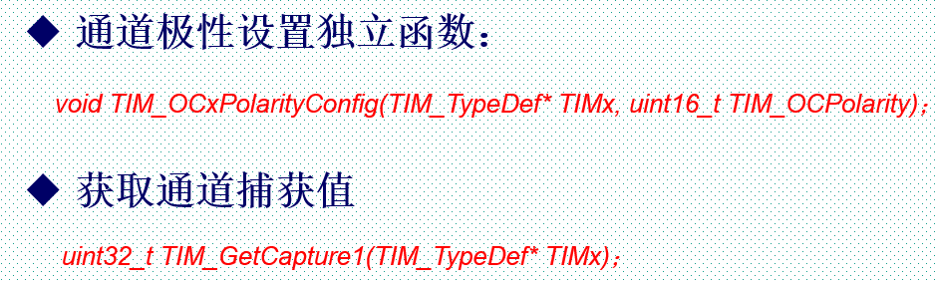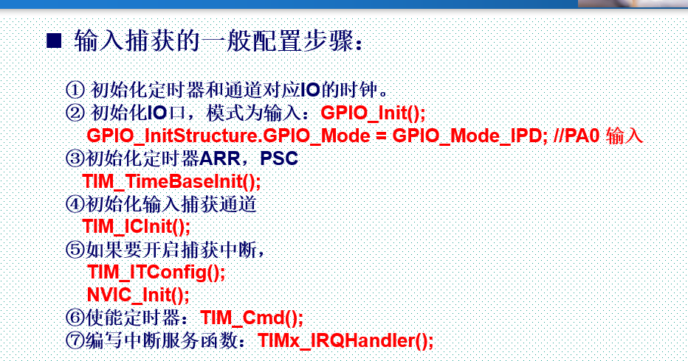

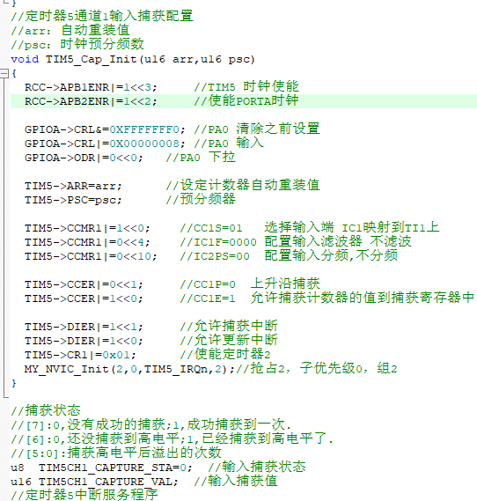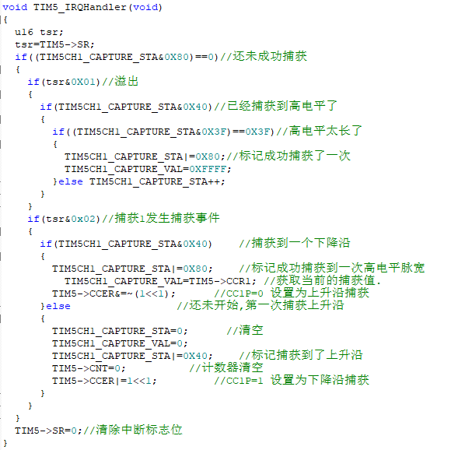

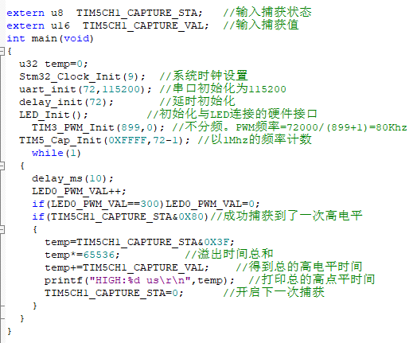

## PWM输出

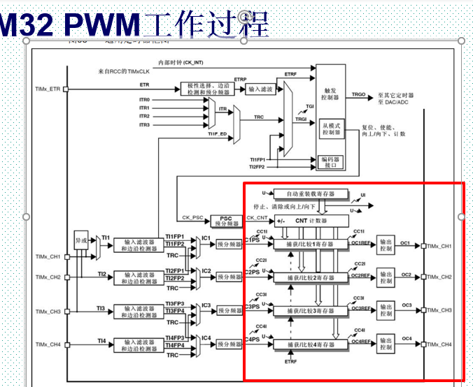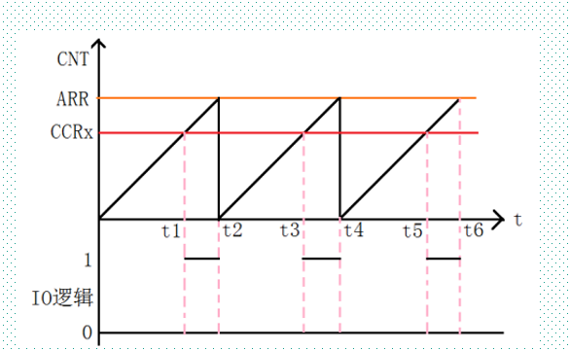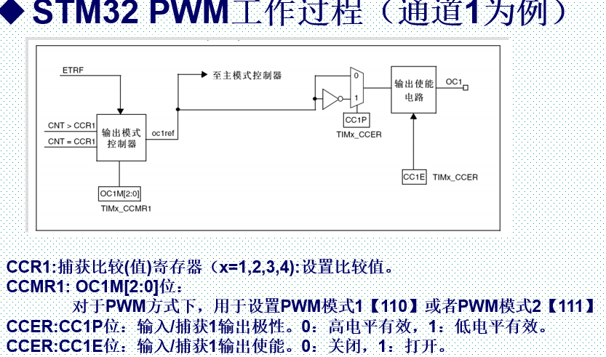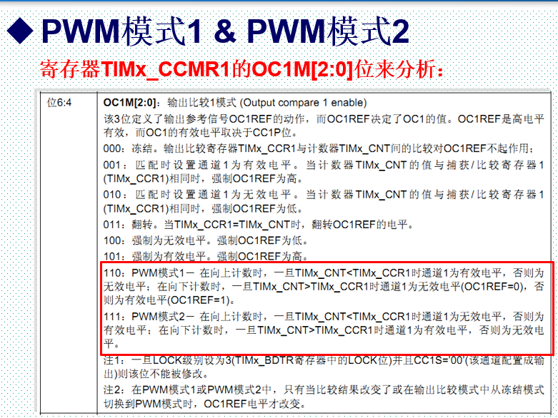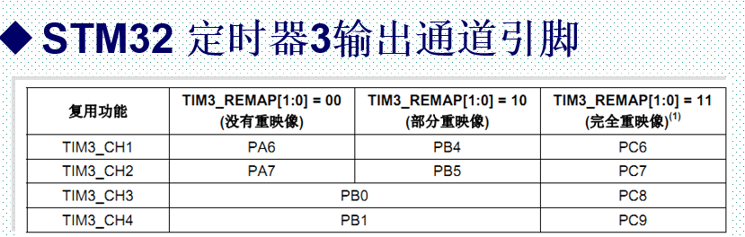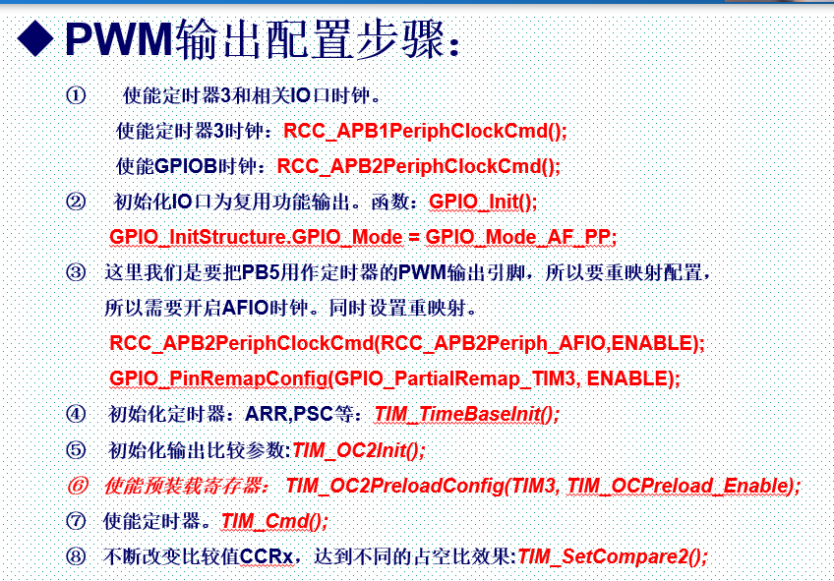ADC

STM32 拥有 1~3 个 ADC（STM32F101/102 系列只有 1 个 ADC），这些 ADC 可以独立使用，也可以使用双重模式（提高采样率）。 STM32 的 ADC 是 **12 位逐次逼近型**的模拟数字转换器。它有 18 个通道，可测量 16 个外部和 2 个内部信号源。各通道的 A/D 转换可以**单次、连续、扫描或间断模式**执行。 ADC 的结果可以**左对齐或右对齐方式**（12位）存储在 16 位数据寄存器中。 模拟看门狗特性允许应用程序检测输入电压是否超出用户定义的高/低阀值。

STM32 的 ADC 最大的转换速率为 1Mhz，也就是转换时间为 1us（在 ADCCLK = 14M，采样周期为 1.5 个 ADC 时钟下得到），不要让 ADC 的时钟超过 14M，否则将导致结果准确度下降。STM32 将 ADC 的转换分为 2 个通道组：**规则通道组和注入通道组**。规则通道相当于你正常运行的程序，而注入通道呢，就相当于中断。在你程序正常执行的时候，中断是可以打断你的执行的。同这个类似，注入通道的转换可以打断规则通道的转换， 在注入通道被转换完成之后，规则通道才得以继续转换。

STM32 的 ADC 在单次转换模式下，只执行一次转换，该模式可以通过 ADC_CR2 寄存器的 ADON 位（只适用于规则通道）启动，也可以通过外部触发启动（适用于规则通道和注入通道），这是 CONT 位为 0。以规则通道为例，一旦所选择的通道转换完成，转换结果将被存在 ADC_DR 寄存器中，**EOC（转换结束）标志将被置位**，如果设置了 EOCIE，则会产生中断。然后 ADC 将停止，直到下次启动。

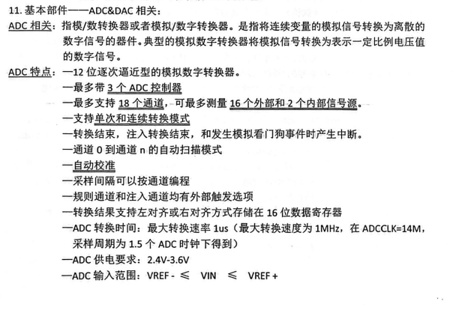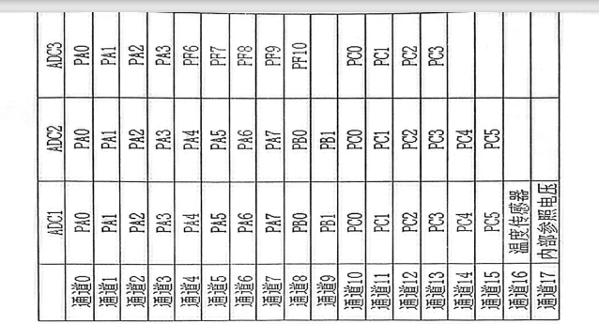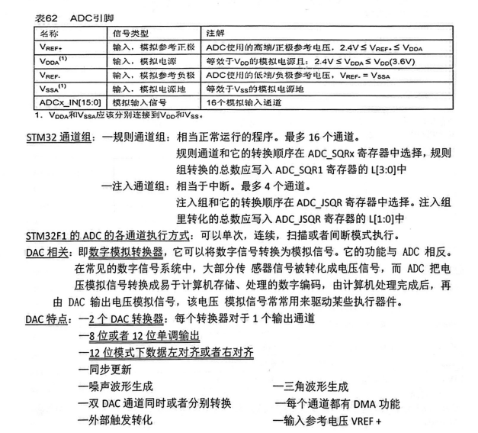

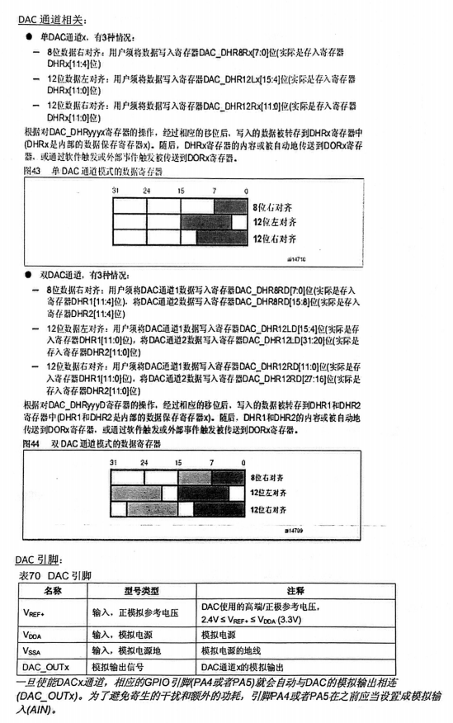

# DMADMA(Direct Memory Access：直接内存存取)是一种可以大大减轻CPU工作量的数据转移方式。

## ****1、DMA的主要特性****

● 12个 独立的可配置的通道(请求)DMA1有7个通道，DMA2 有5个通道   
● 每个通道都直接连接专用的硬件DMA请求，每个通道都同样支持软件触发。这些功能通过  
软件来配置。   
● 在七个请求间的优先权可以通过软件编程设置(共有四级：很高、高、中等和低)，假如在相  
等优先权时由硬件决定(请求0优先于请求1，依此类推) 。   
● 独立的源和目标数据区的传输宽度(字节、半字、全字)，模拟打包和拆包的过程。源和目标  
地址必须按数据传输宽度对齐。   
● 支持循环的缓冲器管理   
● 每个通道都有3个事件标志(DMA 半传输，DMA传输完成和DMA传输出错)，这3个事件标志  
逻辑或成为一个单独的中断请求。   
● 存储器和存储器间的传输   
● 外设和存储器，存储器和外设的传输   
● 闪存、SRAM 、外设的SRAM 、APB1 APB2和AHB外设均可作为访问的源和目标。   
● 可编程的数据传输数目：最大为65536

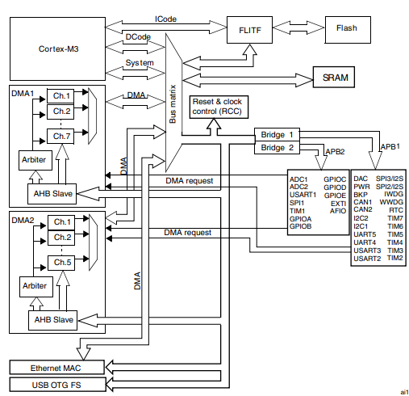

# I2C，SPI

